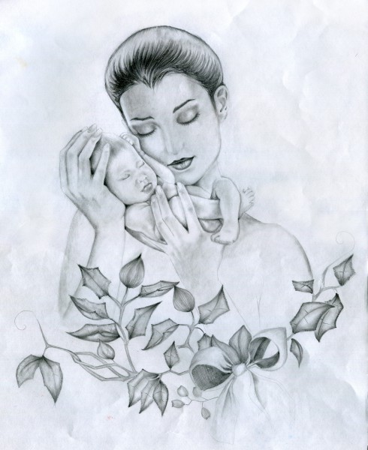
Тамбовское областное государственное бюджетное образовательное учреждение среднего профессионального образования
(ТОГБОУ СПО «Мичуринский аграрный техникум»

Подготовил и провел:
Педагог доп. образования
Сычева И.В.

с. Турмасово 2015

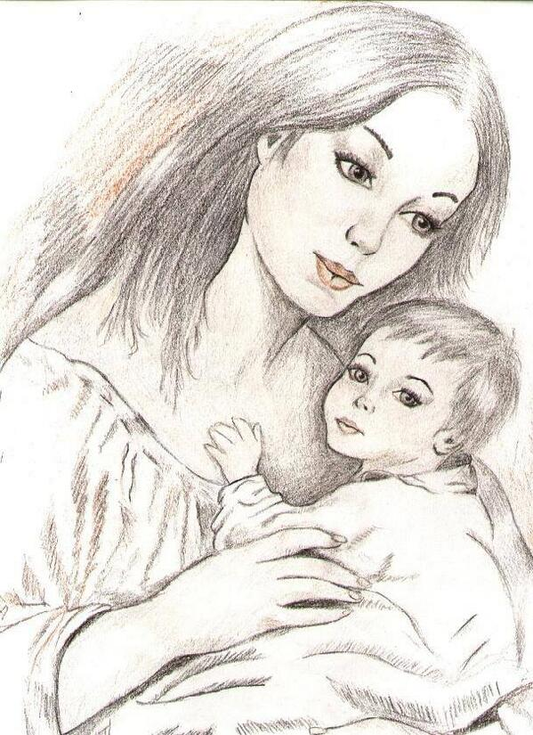

Цели:
Развивать эмоциональную атмосферу, артистизм у ребят
Воспитывать коллективизм, сплоченность
Учить детей быть ближе к своим родителям. Помочь детям лучше понимать своих родителей. Познать роль материнства в жизни каждого ребенка.
1 ВЕДУЩИЙ: - Добрый день, дорогие друзья! Мы рады приветствовать Вас на нашем празднике, посвящённом ДНЮ МАТЕРИ. У матерей святая должность в мире –
Молиться за дарованных детей.
И день и ночь в невидимом эфире
Звучат молитвы наших матерей.
Одна умолкнет, вторит ей другая.
Ночь сменит день, и вновь наступит ночь.
Но матерей молитвы не смолкают
За дорогого сына или дочь.
2-й ведущий
. Господь молитвам матерей внимает,
Он любит их сильней, чем любим мы.
Мать никогда молиться не устанет
О детях, что еще не спасены
Всему есть время, но пока мы живы,
Должны молиться, к Богу вопиять.
В молитве скрыта неземная сила,
Когда их со слезами шепчет мать.
Как тихо. Во дворе умолкли птицы,
Давно уже отправились все спать.
Перед окном склонилась помолиться
Моя родная любящая мать
1 Ведущий: а сейчас поздравить и наградить почетными грамотами всех мам хочет заведующая по воспитательной работе: Хованова В.В., и завуч Макарова Г.С.
2 Ведущий: также, рассказать всем о роли материнства мы пригласили, иерея Канонова отца Сергия.
1-й ведущий
Мы считаем, что этот праздник – праздник вечности: из поколения в поколение для каждого человека мама – самый главный человек в жизни.
2 ВЕДУЩИЙ:
-Становясь матерью, женщина открывает в себе лучшие качества: доброту, любовь и заботу. Как признания в любви, в знак нашей глубокой благодарности за всё хорошее, светлое, доброе мы дарим Вам эту концертную программу.
Номер
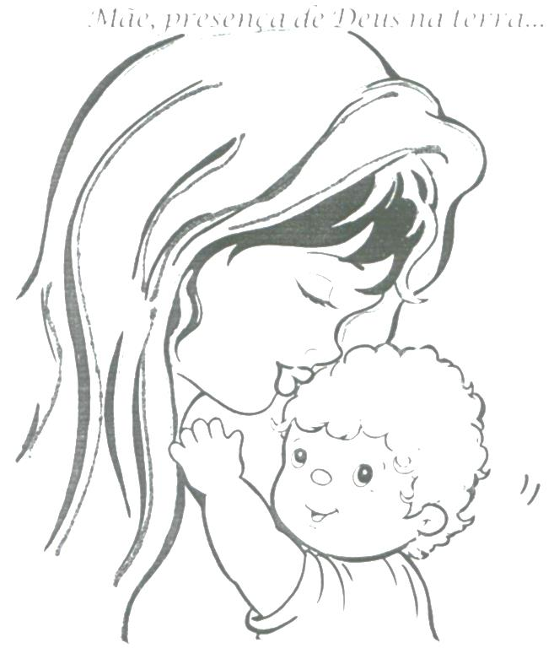
На сцену выходят девочки: Сидят они размышляют, как же лучше устроить праздник.
(их размышления)
Ум – я считаю, что нужно больше стихов!, исторических справок, имён Великих матерей!
Танцевака – да ладно!!! Все уснут! Нужно больше танцев, движения! Это всем нравится! Движение это жизнь!!!
Голос – девочки о чем может быть спор?! Лучший подарок для мамочек,-это ПЕЕсня!!!
Юмористка – вы чё девчонки совсем ни чего не понимаете?! Нужно больше шуток, юмора, весельяяяя!)УУУ смотрите, как надо!
Миниатюра мамы против дочерей!
Номер песня
Выходят девчонки.
Опять сидят размышляют,- а вдруг мамам это не понравится, надо что то более интереснее. (Размышления) спор: (танец, голос, юмор
Ум выходит в центр сцены и говорит: а сейчас стих! Все уходят.
Каждый день и каждый час
Думаю о маме.
Мамы тоже любят нас
И гордятся нами.

Каждый день хочу держать
Я в своих ладошках
Руки добрые её,
Ну, хотя б немножко.

Каждый день могу её
Ждать до самой ночи,
Потому что мамы наши
Занятые очень...

Каждый день хочу дарить
Мамочке букеты,
Говорить слова любви,
Как прекрасно это!

Каждый день, не только лишь
День Восьмого марта,
Сделать праздником для мамы
Было бы приятно.

Каждый день бы танцевать,
Удивлять стихами...
Как люблю я мою маму,
Вы поймете сами.

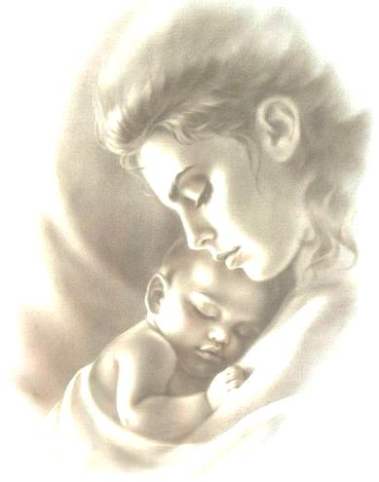
Танцевака : не девчонки, ну так уже не честно!!! Теперь моя очередь! Танец!
Номер: танец
На сцену выходит парень и говорит подводку к миниатюре «Флешка»
Парень: Всю нашу жизнь наши мамы заботятся о нас, но бывают такие ситуации, когда им самим нужна помощь, ситуации, когда мамы без нас никак не могут справиться!
Миниатюра «Флешка»
Голос: ой, а бабушек то надо тоже поздравить! Они веедь тоже мамы, только мамы наших мам! А что любят наши бабушки?: частушки! Девчонки отжигаем!!! так, если что. Это от меня!!
Номер: частушки!
Папа сильный, папа умный,
Папа замечательный,
Только мамочка всегда
Добрее обязательно.
* * * Всем мамулям в этот день
Дарим мы частушки,
Чтобы мамочки у нас
Были веселушки!
* * *
Это слово говорим
Каждый раз по двести раз:
Мама, дай! Да принеси!
Мама, мама, помоги!
* * *
Кто нас учит щи варить,
Постирать, посуду мыть,
Кто прощает все на свете,
Это МАМА – знают дети.
* * *
Нашу маму на работе
Сильно уважают,
А домой она приходит –
Сильно обожают!
* * *
Я люблю свою мамулю,
Она добрая душа,
Если где-то я халтурю,
Все прощает мне она.
* * *
Не сердитесь вы на маму,
Если говорит не то,
Лучше обнимите маму,
Поцелуйте горячо.
* * *
Если сердитесь на маму,
Что сует свой нос в дела,
Станете вы тоже мамой,
Все поймете вы тогда!
Юмористка: представьте Это самая обычная история, ну даже в ней может произойти, что-то невероятное! Итак! Обычная мичуринская семья…
Миниатюра : «обычная семья»
Ум: немного лирики, просто необходимо! Сережа Шальнев прочтет вам красивый, трогательный стих про маму!
Выступление Сережа Шальнев «Мама» (Любавин)
Текст: Как я хочу нить времени порвать, чтобы услышать снова
Голос и обнять. Прильнуть к тебе как в детстве боль души унять,
И не стыдясь слезы, про все тебя сказать.
Как нелегко мне было, как был долог путь,
Как в трудный час мне не хватало твоих рук,
Твоей улыбки, твоих самых нежных глаз.
Прости мне мама, я не все сумел сказать.
Твоих волос коснулась седина, но нет и дня, чтоб не просил я небеса,
В святой молитве у мерцающей свечи.
«Господь, храни ее, прости меня, прости».
Твоих волос коснулась седина, как долго рядом, рядом, мама, нет тебя.
В своих молитвах не устану повторять,
как я люблю тебя, как буду я скучать.
Как я хочу нить времени порвать, чтоб ты пришла,
И мне смогла сказать, прижав к своей груди так нежно и любя.
«Благословен твой путь. Я прожила не зря».
Как был неправ я, только время не вернуть.
Как на руках твоих мне хочется уснуть.
В глазах уставших одобрения искать.
Прости мне мама, я не все сумел сказать.
Твоих волос коснулась седина, но нет и дня,
чтоб не просил я небеса,
В святой молитве у мерцающей свечи:
«Господь, храни ее, прости меня, прости».
Твоих волос коснулась седина,
как долго рядом, рядом, мама, нет тебя.
В своих молитвах не устану повторять,
как я люблю тебя, как буду я скучать.
В своих молитвах не устану повторять,
как я люблю тебя, как буду я скучать.
Номер: Гасанов «Мама я по тебе всегда скучаю!»
Выходят девчонки: мы все не похожи друг на друга, но каждый, пришёл в этот мир не один, наши мамы всегда рядом! Нас миллионы и у каждого есть родное сердечко мамы которое Всегда бьется в унисон с нашими сердцами!
Финал: песня + танец (нас миллионы)
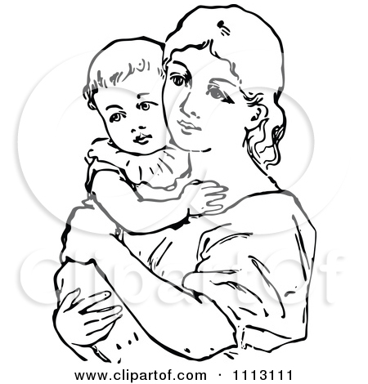
Анализ мероприятия: помогли развить эмоциональную атмосферу, артистизм у ребят
Воспитать коллективизм, сплоченность
Научили детей быть ближе к своим родителям. Помогли лучше понимать своих родителей. Познать роль материнства в жизни каждого ребенка.

